**Trang user:**

1. Mô tả

Trang hiển thị thông tin người dùng sẽ hiển thị khi người dùng nhấp vào biểu tượng “user” trên thanh navbar.

Trang này cho biết thông tin người dùng hiện tại bao gồm tên đầy đủ, tên đăng nhập và mật khẩu được thể hiện qua thẻ card trong Bootstrap. Trang **User** cũng hiển thị biểu tượng các chức năng như **Đơn hàng** và **Thay đổi thông tin** cho người dùng có thể truy cập vào.

2. Hình ảnh

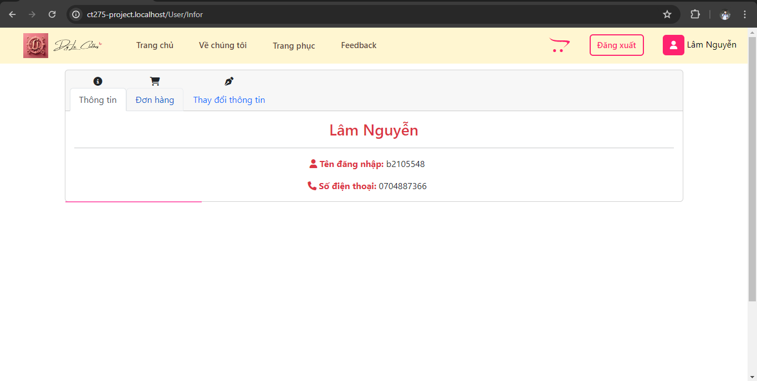Giao diện trang thông tin User

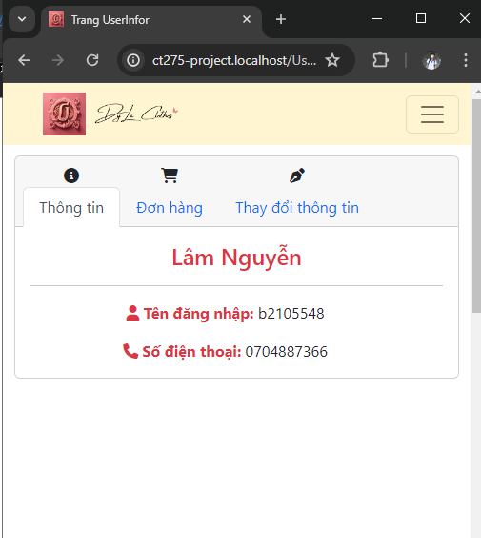

Giao diện trang User màn hình nhỏ

3. Chi tiết cài đặt:

- URL đến trang web: <http://ct275-project.localhost/User/Infor>

Trong đó các tham số:

+ ServerName: ct275-project.localhost tự cài đặt

+ /User: được đưa đến App\Controllers\User.php thông qua Router.

+ /Infor: là 1 action đưa đến hàm Infor() trong App\Controller\User.php.

- Chức năng xem thông tin có **đọc cơ sở dữ liệu** từ bảng **users** thông qua hàm Infor(), để lấy được thông tin phải thông qua hàm *findbyId* dựa trên biến $_SESSION[‘user_id’] đã lưu trước đó.

**Chức năng thay đổi thông tin:**

1. Mô tả

Chức năng cho phép người dùng thay đổi thông tin: tên đầy đủ và số điện thoại.

Chức năng được trình bày dưới dưới dạng form có button “Sửa” nhằm gửi phương thức POST lên.

2. Hình ảnh

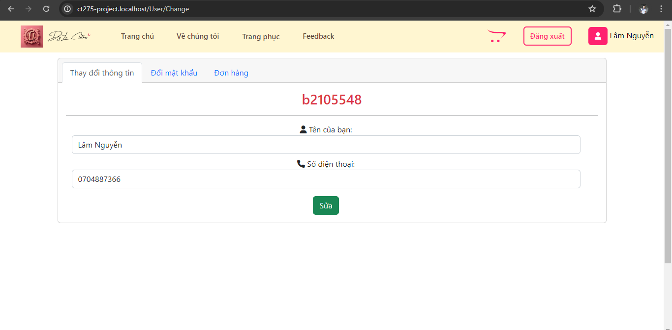

Giao diện chức năng thay đổi thông tin

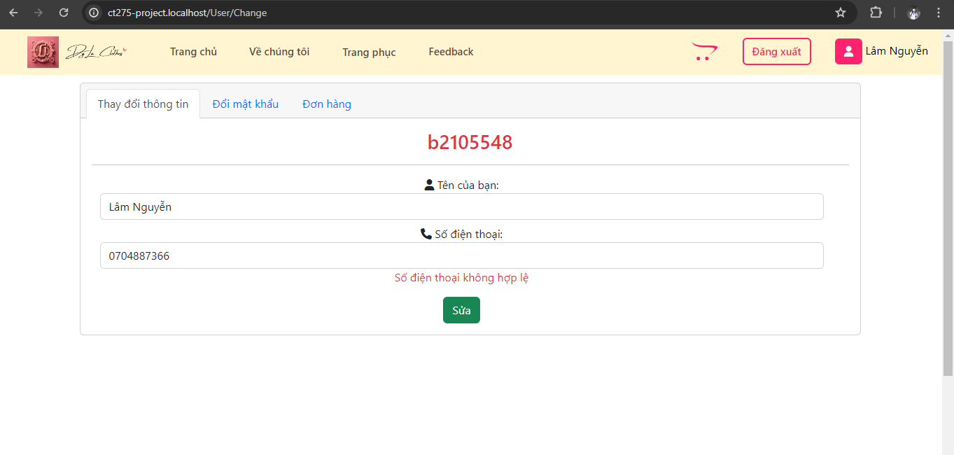

Giao diện chức năng khi số điện thoại không hợp lệ

3. Chi tiết cài đặt

- URL đến chức năng: <http://ct275-project.localhost/User/Change>

- Trong đó:

+ ServerName: ct275-project.localhost

+ /User: được trả về biến $controller thông qua Router.php để đưa về App\Controllers\User.php.

+ /Change: 1 action đưa về hàm Change() trong App\Controllers\User.php nhằm

đọc và sửa cơ sở dữ liệu, hiển thị trang web.

Chức năng có đọc và sửa dữ liệu từ bảng **“users”** thông qua hàm Change(),trong đó:

+ $user được tạo ra từ model(‘User’) để lấy thông tin từ bảng **users** và hiển thị ra trên trang.

+ Biến $validator được tạo ra thông qua App\Core\Validator.php để kiểm tra dữ liệu tên và số điện thoại, nếu hợp lệ thì thực hiện cập nhật dữ liệu, ngược lại hiển thị lỗi thông qua biến errors trên hàm view.

---

**Chức năng đổi mật khẩu**

1. Mô tả

Người dùng có thể truy cập chức năng này thông qua giao diện Trang User.

Chức năng cho phép người dùng **đổi mật khẩu** bằng cách nhập vào mật hiện tại. Nếu đúng thì cho hệ thống thông báo đổi mật khẩu thành công và điều hướng người dùng đăng nhập lại.

2. Hình ảnh

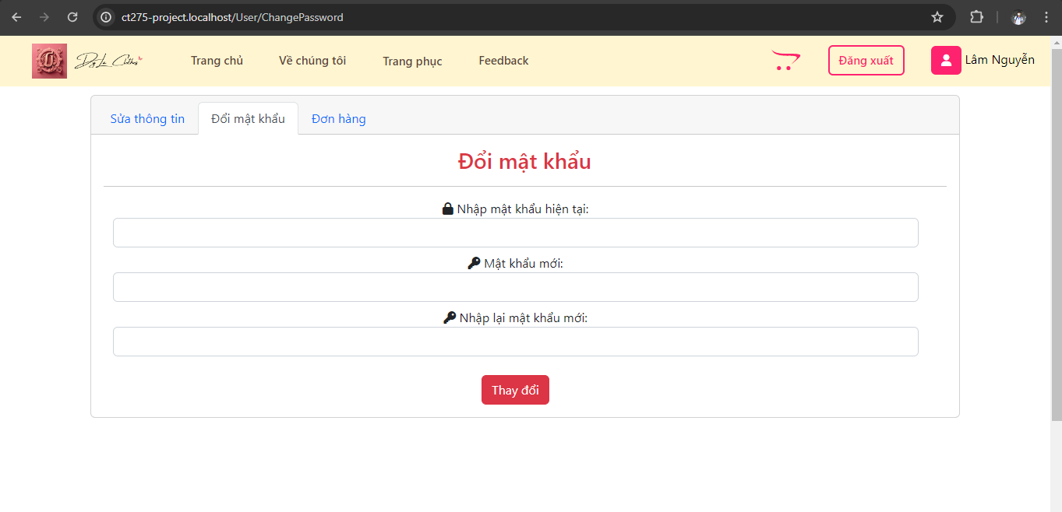

Giao diện chức năng thay đổi mật khẩu

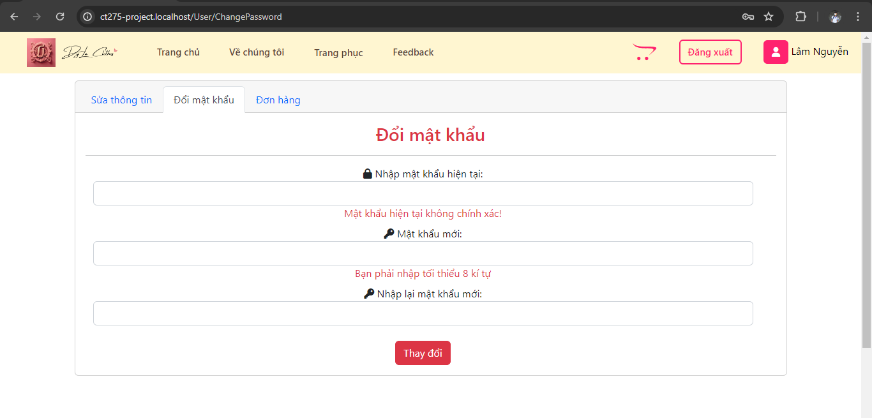

Giao diện chức năng thay đổi mật khẩu khi nhập sai

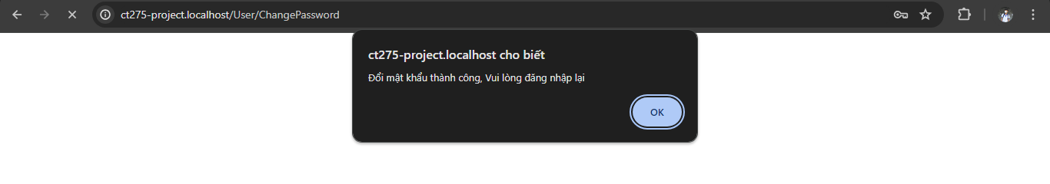

Giao diện khi thay đổi mật khẩu thành công

3. Chi tiết cài đặt

- URL đến trang web: <http://ct275-project.localhost/User/ChangePassword>

Trong đó:

+ ServerName: ct275-project.localhost tự cài đặt

+ /User: được đưa đến App\Controllers\User.php thông qua Router.

+ /ChangePassword: 1 action đưa về hàm ChangePassword() trong User.php trên.

- Chức năng đổi mật khẩu đọc và lưu trữ dữ liệu từ bảng **“users”**, trong đó:

+ Biến $user được tạo ra từ model(‘User’) để lấy cơ sở dữ liệu từ bảng **users.**

+App\Core\Validator được sử dụng để kiểm tra: mật khẩu mới có đúng với quy tắc không, mật khẩu xác nhận có trùng với mật khẩu vừa nhập không. Cụ thể quy tắc được cài đặt là mật khẩu phải có độ dài lớn hơn 8.

+ Hàm authenticate được sử dụng thông qua biến $user để kiểm tra mật khẩu cũ có trùng khớp với mật khẩu vừa nhập.

+ Nếu tất cả đều hợp lệ thì thực hiện cập nhật mật khẩu và điều hướng người dùng đăng nhập lại.

---

**Chức năng xem đơn hàng:**

**1. Mô tả**

Chức năng cho phép người dùng xem lại chi tiết 1 đơn hàng đã đặt thành công, và tình trạng giao hàng.

Chỉ cho phép người dùng xem khi đã đăng nhập thành công.

2. Hình ảnh

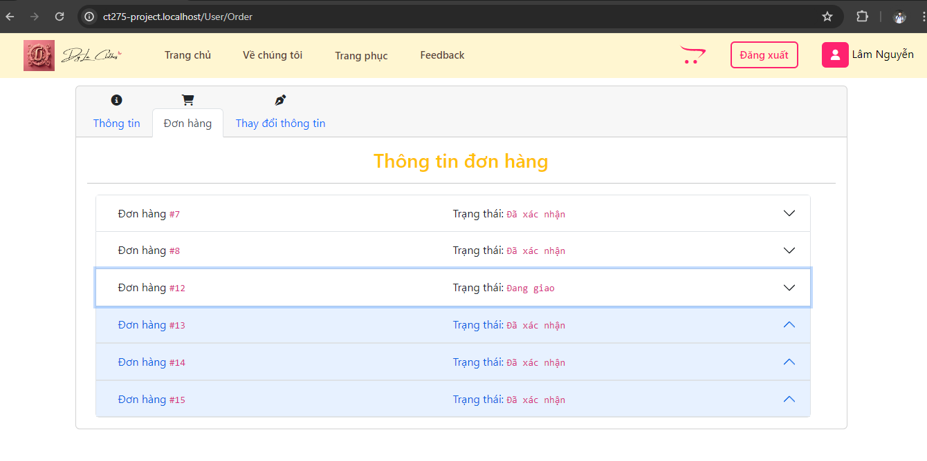

Giao diện hiển thị các đơn hàng đã đặt

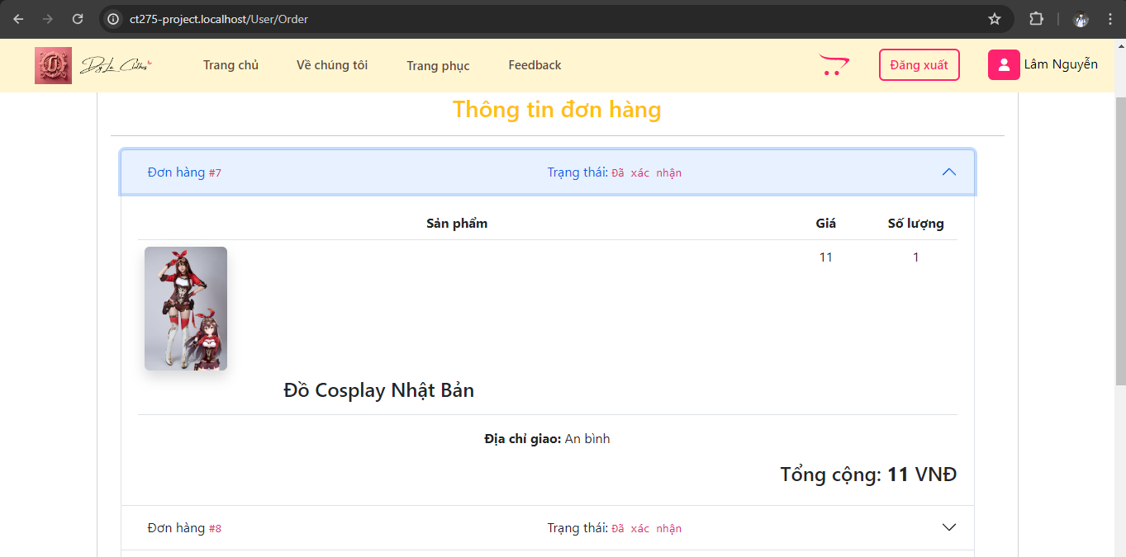

Giao diện chi tiết đơn hàng đã đặt

3. Chi tiết cài đặt

- URL đến chức năng: <http://ct275-project.localhost/User/Order>

Trong đó:

+ ServerName: ct275-project.localhost tự cài đặt

+ /User: được đưa đến App\Controllers\User.php thông qua Router.

+ /Order: 1 action đưa về hàm Order() trong User.php trên.

- Chức năng có đọc và hiển thị dữ liệu từ bảng **orders và order_items.**

---

Giao diện trang Quản lý Đơn hàng – Admin:

Trang cho phép admin quản lý được đơn hàng khách đã đặt thành công bao gồm: mã đơn hàng, tên khách, tình trạng và đưa ra chức năng xử lý đơn.

Hình ảnh:

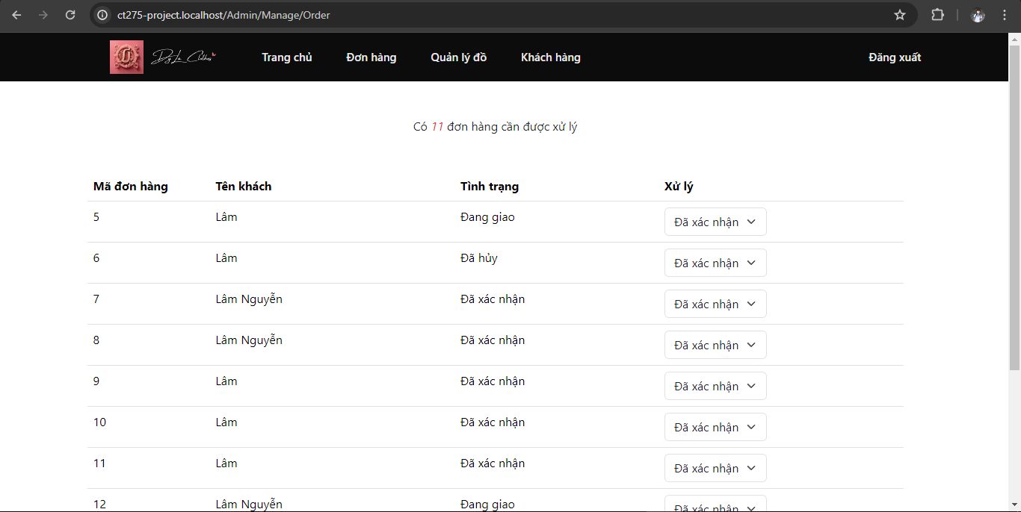

Giao diện trang Đơn hàng – Admin

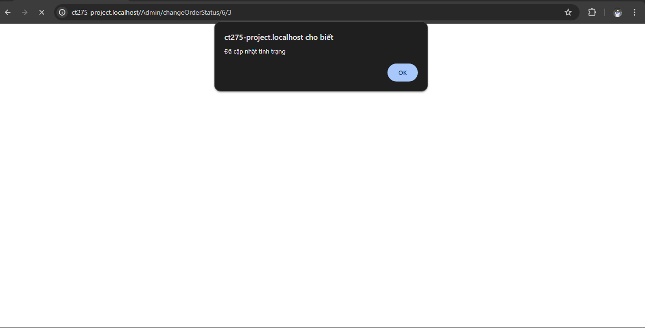

Giao diện trang đơn hàng khi thay đổi 1 tình trạng đơn

3. Chi tiết cài đặt:

- URL đến giao diện: <http://ct275-project.localhost/Admin/Manage/Order>

Trong đó:

+ ServerName: ct275-project.localhost tự cài đặt

+ /Admin: được đưa đến App\Controllers\Admin.php thông qua Router.

+ /Manage: 1 action đưa về hàm Manage($page) trong User.php trên.

+ /Order: là 1 tham số được truyền vào trong Manage để điều hướng về trang Order.php trong folder myAdmin.

- Chức năng có sử dụng đọc và lưu trữ dữ liệu từ bảng **“orders”.**

**Chức năng Quản lý đồ - Admin**

**1.Mô tả**

Cho phép admin thêm hoặc sửa 1 sản phẩm mới trên trang quản lý đồ.

Chức năng **thêm** hoặc **sửa** được trình bày trên cùng trang Products thông qua tab trên Bootstrap, cả 2 đều có thể gửi dữ liệu thông qua biến POST với action khác nhau.

Khi nhấn vào chức năng **sửa:** danh sách sản phẩm sẽ được hiển thị ra kèm theo button sửa và xóa.

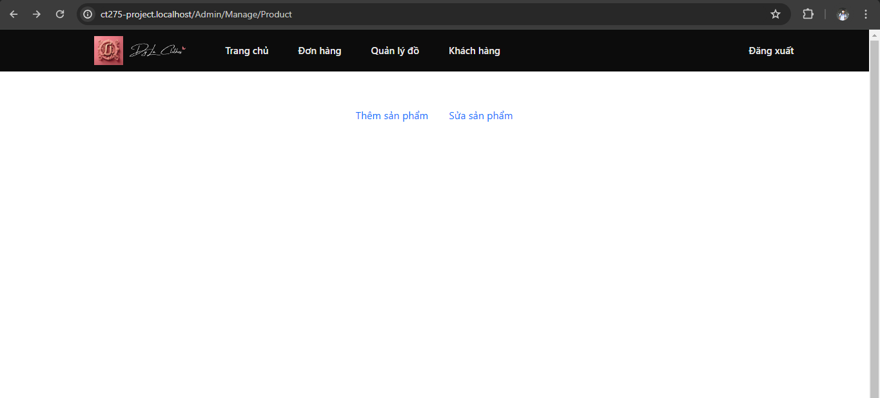

Giao diện khi ở trang quản lý đồ

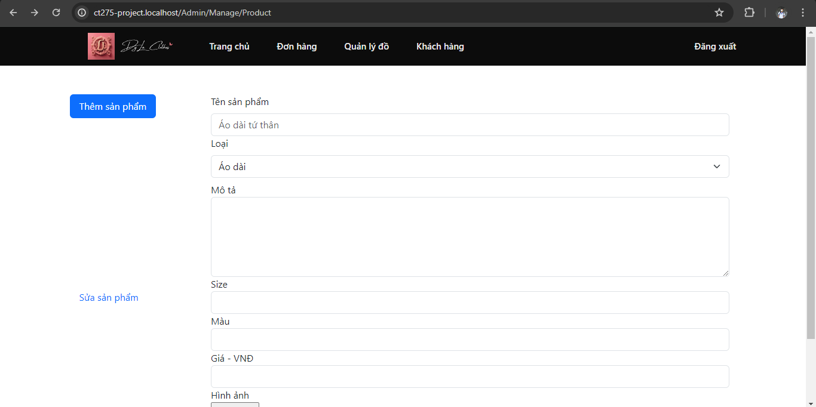  
Giao diện trang quản lý đồ - Admin khi nhấn vào button Thêm sản phẩm

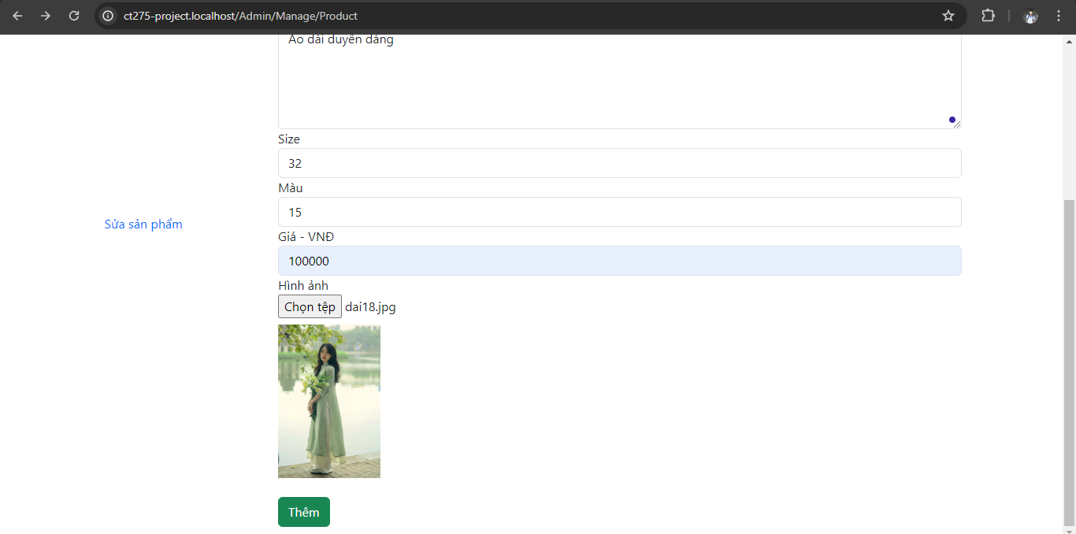

Giao diện hiển thị hình ảnh xem trước khi thêm mới

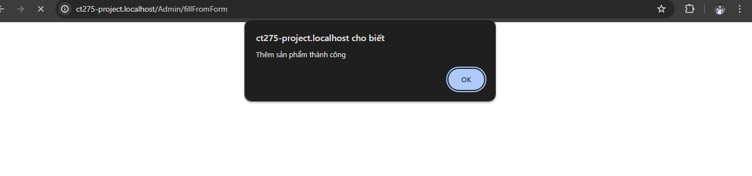

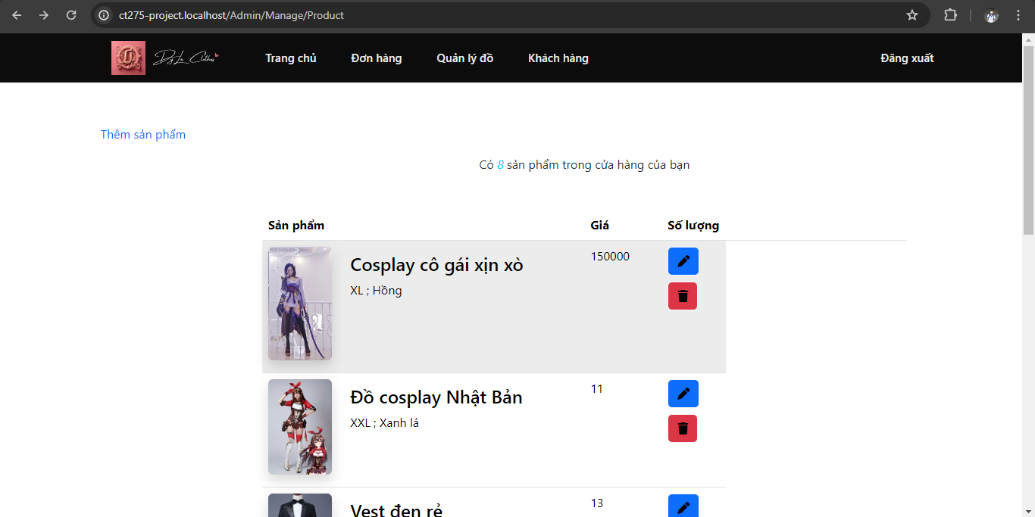

Giao diện ở khi nhấn button Sửa sản phẩm

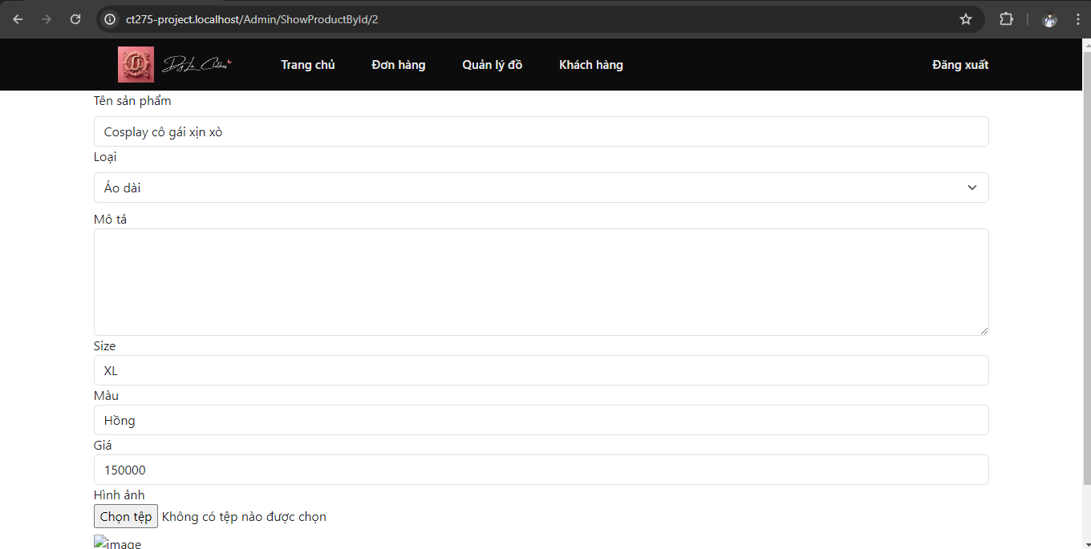

Giao diện khi nhấn vào button “Sửa”

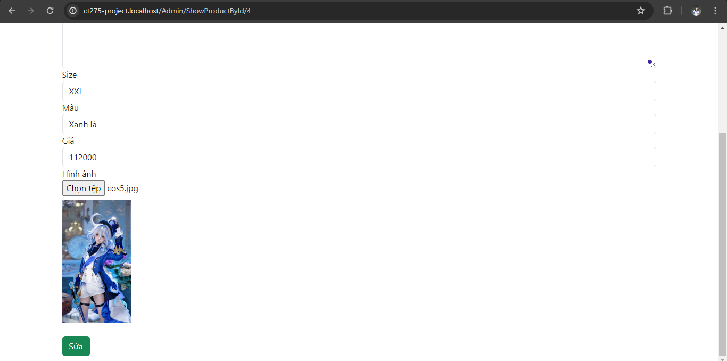

Giao diện khi thêm sửa và thêm mới 1 hình

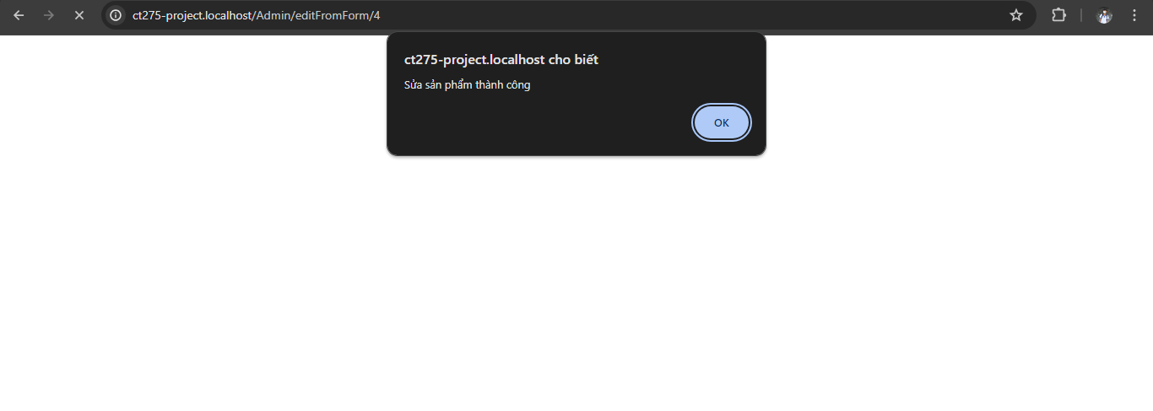

Giao diện thông báo khi sửa 1 sản phẩm thành công

3. Chi tiết cài đặt:

- URL dẫn đến chức năng quản lý đồ : <http://ct275-project.localhost/Admin/Manage/Product>. Trong đó:

+ ServerName: ct275-project.localhost

+ /Admin: 1 controller đưa đến App\Controllers\Admin.php thông qua Router.

+ /Manage: một action đưa đến Manage($page) trong Admin.php trên

+ /Product: 1 tham số Product truyền vào Manage trên.

- Chức năng có **đọc và hiển thị** dữ liệu từ bảng **products**.

- URL dẫn đến chức năng sửa sản phẩm khi nhấn vào button “Sửa” của một sản phẩm: <http://ct275-project.localhost/Admin/ShowProductById/$product_id>. Trong đó:

+ ServerName: ct275-project.localhost

+ /Admin: 1 controller đưa đến App\Controllers\Admin.php thông qua Router.

+ / ShowProductById: một action đưa đến ShowProductById ($product_id) trong Admin.php trên

+ /$product_id: 1 tham số mã sản phẩm truyền vào ShowProductById trên nhằm hiển thị sản phẩm.

**Chức năng xem thông tin khách hàng:**

**Mô tả:**

Cho phép admin có thể xem thông tin của khách bao gồm: Mã khách, Tài khoản khách, tên khách, số điện thoại.

Hình ảnh:

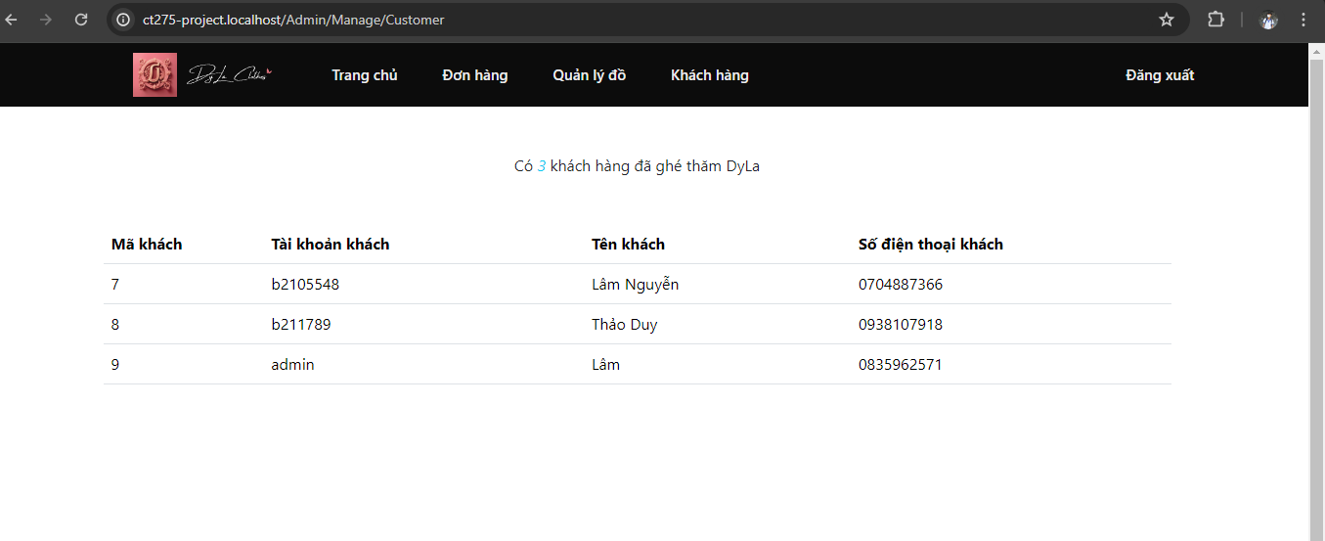

Giao diện xem chi tiết khách hàng

3. Chi tiết cài đặt:

- URL đến chức năng: <http://ct275-project.localhost/Admin/Manage/Customer>. Trong đó:

+ ServerName: ct275-project.localhost

+ /Admin: controller điều hướng qua App\Controllers\Admin.php thông qua router.

+ /Manage: action gọi hàm Manage($page) trong Admin.php trên

+ /Customer: tham số trong hàm Manage thực hiện điều khiển.

- Chức năng có đọc cơ sở dữ liệu từ bảng **users.**